Το παρακάτω κείμενο περιγράφει μια περιοχή της πατρίδας μας.

Ανάμεσα στα χιονοσκέπαστα βουνά της Ρούμελης βρίσκεται ένας γοητευτικός τόπος. Είναι η όμορφη Ευρυτανία. Ο νομός αυτός είναι ο πιο ορεινός της πατρίδας μας. Προς το βορρά στέκουν τα μεγαλόπρεπα Άγραφα. Στα δυτικά, τα όρη του Βάλτου και το γοητευτικό Παναιτωλικό φράζουν τον ορίζοντα. Στην ανατολή ακουμπούν τα βουνά της Ρούμελης και στο νότο τα πυκνοδασωμένα κορφοβούνια της Ναυπακτίας.
Πολλά και μεγάλα ποτάμια πηγάζουν εκεί ή διασχίζουν την περιοχή. Η μεγάλη τεχνητή λίμνη των Κρεμαστών συγκεντρώνει τα νερά των ποταμών. Αν σταθείτε στη γέφυρα του ποταμού Μέγδοβα, θα δείτε το βουερό ποτάμι και θα απολαύσετε το ατέλειωτο στριφογύρισμα του δρόμου ανάμεσα σε καταπράσινα έλατα και ψηλά πλατάνια.

Ποια περιοχή περιγράφεται στο κείμενο;

…………………………………………………………………………………………
…………………………………………………………………………………………

Είναι πεδινός, ορεινός ή νησιωτικός τόπος;

…………………………………………………………………………………………
…………………………………………………………………………………………

Ποια επίθετα χρησιμοποιήθηκαν για να περιγράψουν;

………………………………………………………………………………………………………………………………………………………………………………………………………………………………………………………………………………………………………………………………………………………………………………………………………………………………………………………………………………………………………………………………………………………………

Πόσες παραγράφους εντοπίσατε;
………………………………………………………………………………………………………………………………………………………………………………………………………………………………………………………………………………
Ζωγραφίστε αυτό το ορεινό τοπίο!!!
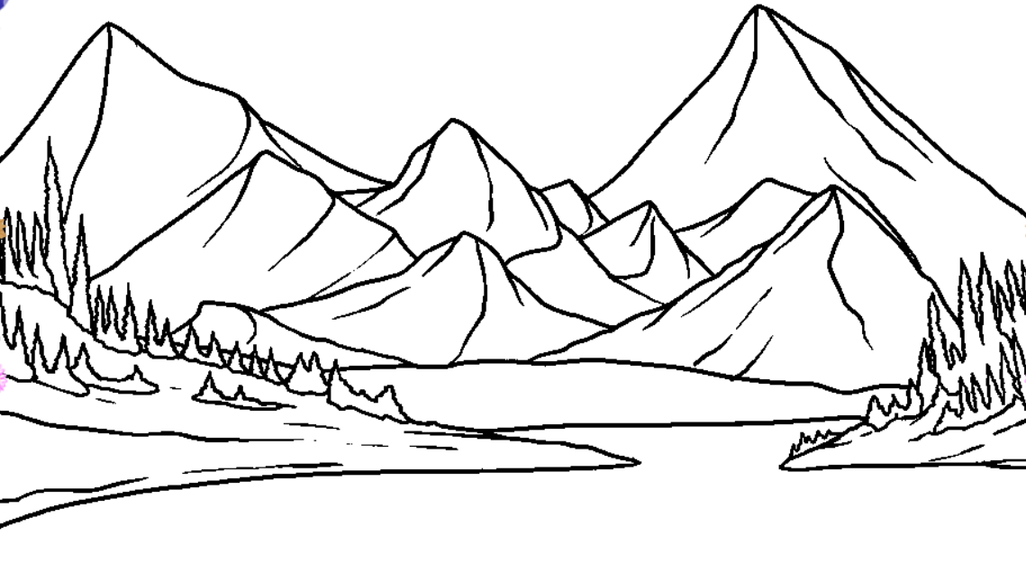

Επιμέλεια: Μάριος Οικονόμου
Εκπαιδευτικός ΠΕ02-ΠΕ70

